ФЕДЕРАЛЬНОЕ АГЕНТСТВО ПО ОБРАЗОВАНИЮ
Бийский технологический институт (филиал)
государственного образовательного учреждения
высшего профессионального образования
«Алтайский государственный технический университет
им. И.И. Ползунова»

О.Р. Светлова, Н.С. Левина

ОПРЕДЕЛЕНИЕ УГЛОВ НАКЛОНА ПРЯМЫХ
И ПЛОСКОСТЕЙ ОБЩЕГО ПОЛОЖЕНИЯ
К ПЛОСКОСТЯМ ПРОЕКЦИЙ

Методические рекомендации к решению задач по начертательной геометрии
для студентов всех специальностей, изучающих дисциплину
«Начертательная геометрия и инженерная графика»

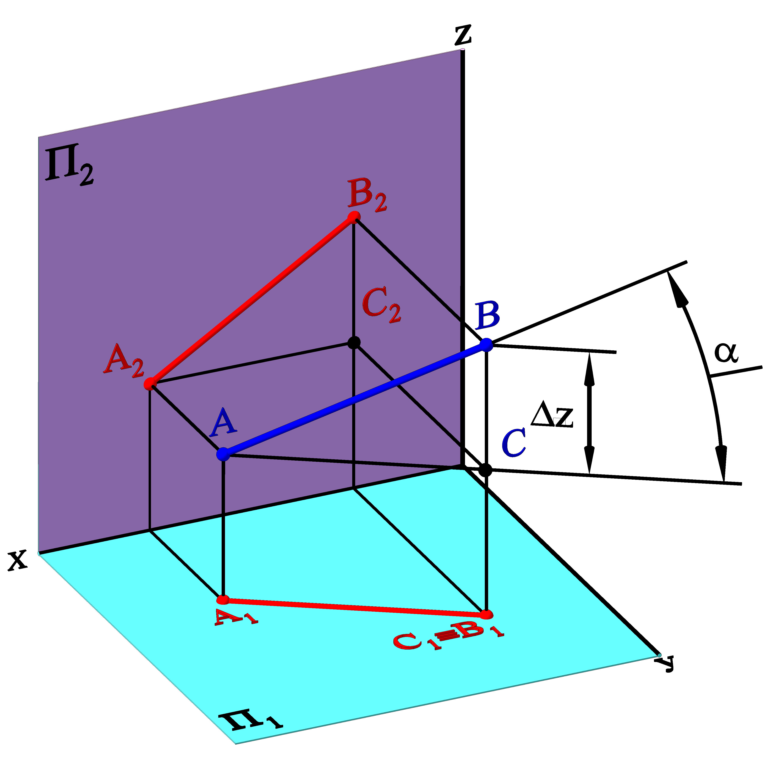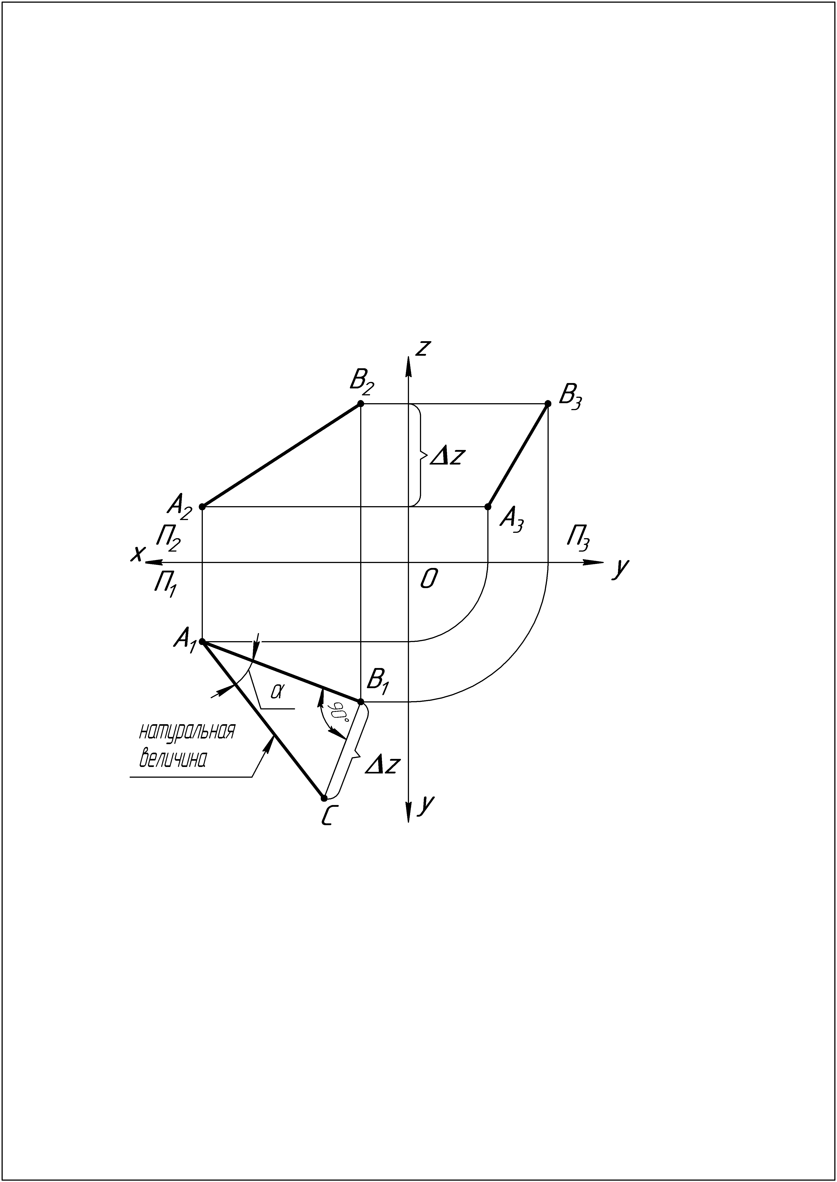

Бийск
Издательство Алтайского государственного технического университета им. И.И. Ползунова
2010

УДК 515,(075.8)

Рецензент: к.т.н. проф. кафедры МРСиИ БТИАлтГТУ А.М. Фирсов

Светлова, О.Р.
Определение углов наклона прямых и плоскостей общего положения к плоскостям проекций: методические рекомендации к решению задач по начертательной геометрии для студентов всех специальностей, изучающих дисциплину «Начертательная геометрия и инженерная графика» / О.Р. Светлова, Н.С. Левина; Алт. гoc. техн. ун-т, БТИ. – Бийск: Изд-во Алт. гoc. техн. ун-та, 2010. – 14 с.

В методических рекомендациях представлен теоретический материал и подробное решение задач по теме: определение углов наклона прямых и плоскостей общего положения к плоскостям проекций. Методические рекомендации предназначены для студентов всех специальностей, изучающих дисциплину «Начертательная геометрия и инженерная графика», всех форм обучения.

УДК 515,(075.8)

Рассмотрены и одобрены на заседании
кафедры технической графики.
Протокол № 56 от 08.12.2009 г.

© О.Р. Светлова, Н.С. Левина, 2010
© БТИ АлтГТУ, 2010

СОДЕРЖАНИЕ

ВВЕДЕНИЕ………………………………………………………………………………………4
1 ОПРЕДЕЛЕНИЕ ДЛИНЫ ОТРЕЗКА ПРЯМОЙ ЛИНИИ
И УГЛОВ НАКЛОНА ПРЯМОЙ К ПЛОСКОСТЯМ ПРОЕКЦИЙ
(МЕТОД ПРЯМОУГОЛЬНОГО ТРЕУГОЛЬНИКА)………………………………………….5
Задача 1.1…………………………………………………………………………………………5
Задача 1.2…………………………………………………………………………………………5
Задача 1.3…………………………………………………………………………………………6
2 ПЛОСКОСТЬ…………………………………………………………………………………..7
2.1 Главные линии плоскости…………………………………………………………………...7
2.2 Определение углов наклона плоскостей общего положения
к плоскостям проекций………………………………………………………………………….9
Задача 2.1………………………………………………………………………………………..10
Задача 2.2………………………………………………………………………………………..10
Задача 2.3………………………………………………………………………………………..11
СПИСОК ЛИТЕРАТУРЫ……………………………………………………………………...13

ВВЕДЕНИЕ

Прямая линия – одно из основных понятий начертательной геометрии. Основой построения прямой является кратчайшее расстояния между двумя точками пространства. Прямая линия – алгебраическая линия первого порядка в декартовой системе координат, прямая линия задается на плоскости уравнением первой степени (линейным уравнением).
Общее уравнение прямой (полное):
Ах+Ву+С=0,
где А, В и С – любые постоянные, причем А и В одновременно не могут быть равны нулю. Если один из коэффициентов равен нулю, уравнение называется неполным.
Рассмотрим две точки в пространстве А и В (рисунок 1) – через эти точки можно провести прямую линию.
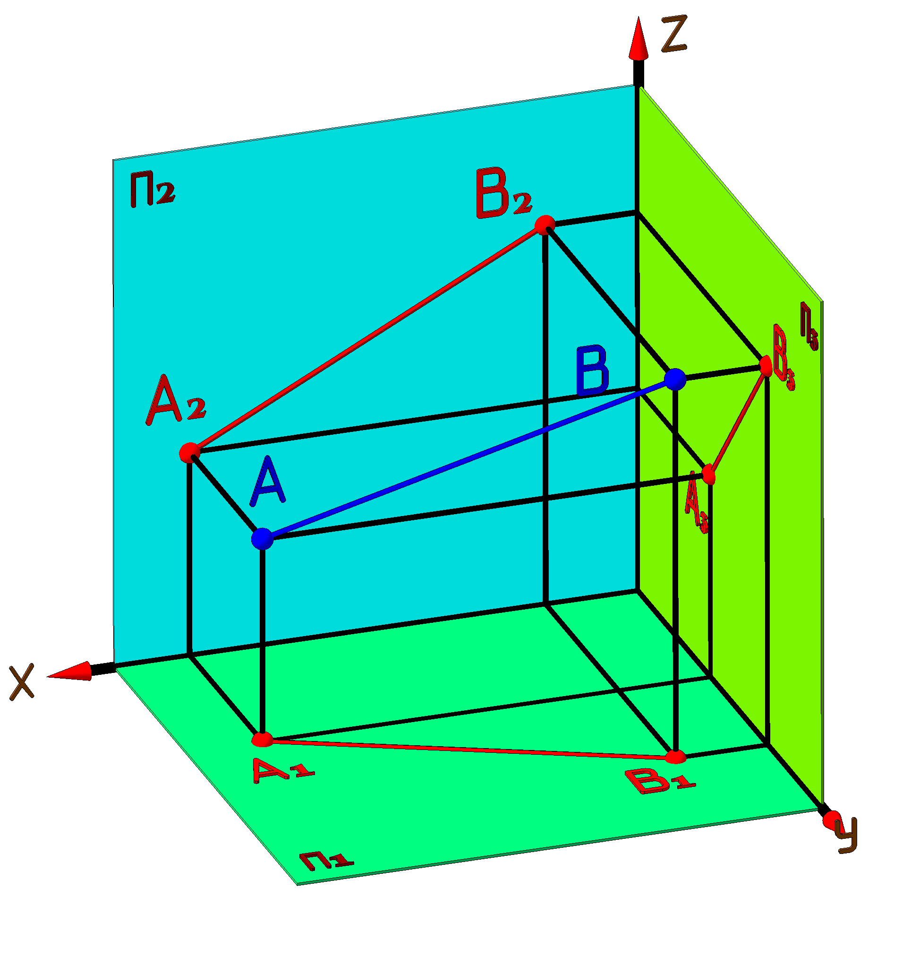 | 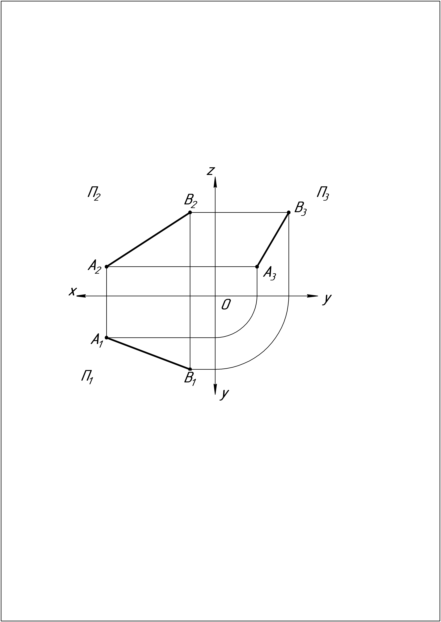
модель | эпюр
Рисунок 1 – Определение положения прямой по двум точкам

Для того чтобы найти проекции отрезка АВ на плоскости проекций, необходимо найти проекции точек А и В и соединить их прямой. Каждая из проекций отрезка на плоскости проекций меньше самого отрезка (см. рисунок 1):
A₁В₁ < АВ;
A₂В₂ < AB;
A₃В₃ < AB.
Обозначим углы между прямой и плоскостями проекций через α – с плоскостью П₁, β – с плоскостью П₂ , γ – с плоскость П₃ и тогда получим:
A₁В₁ = АВ ⋅ cosα;
A₂В₂ = AB ⋅ cosβ;
A₃В₃ = AB ⋅ cosγ.

1 ОПРЕДЕЛЕНИЕ ДЛИНЫ ОТРЕЗКА ПРЯМОЙ ЛИНИИ И УГЛОВ
НАКЛОНА ПРЯМОЙ К ПЛОСКОСТЯМ ПРОЕКЦИЙ
(МЕТОД ПРЯМОУГОЛЬНОГО ТРЕУГОЛЬНИКА)

Задача 1.1
Определить величину угла наклона прямой АВ к горизонтальной плоскости проекций П₁.
Дано: координаты точек А, В.

Длину отрезка AВ и α − угол наклона отрезка к горизонтальной плоскости проекций П₁ можно определить из прямоугольного треугольника ABC (AC=A₁В₁), BC=∆z (рисунок 2).
модель | эпюр
Рисунок 2 – Определение угла α наклона прямой АВ к горизонтальной
плоскости проекций П₁

Для этого на эпюре (рисунок 2) из В₁ горизонтальной проекции точки В под углом 90° проводим отрезок В₁С=∆z , полученный в результате построений отрезок А₁С и будет натуральной величиной отрезка АВ, а угол В₁A₁С=α. Рассмотренный метод называется методом прямоугольного треугольника. Натуральную величину отрезка АВ и углы наклона его к фронтальной плоскости и профильной плоскости проекций П₂ и П₃ можно определить аналогично.
Тот же результат можно получить при вращении треугольника ABC вокруг стороны АС до тех пор, пока он не станет параллелен плоскости П₁, в этом случае треугольник проецируется на плоскость проекций без искажения. Подробнее вращение вокруг оси параллельной плоскости проекций рассмотрено в разделе «Методы преобразования плоскостей проекций» [1, 3, 4, 5, 6, 8].

Задача 1.2
Определить величину угла наклона прямой АВ к фронтальной плоскости проекций П₂.
Дано: координаты точек А, В.

Длину отрезка АВ и угол β наклона отрезка к плоскости П₂ можно определить из прямоугольного треугольника ABC (рисунок 3). Для этого на эпюре (см. рисунок 3) из точки В₂ (фронтальной проекции точки В) под углом 90° к проекции A₂В₂ проводим отрезок В₂С= ∆y. Полученный в результате построений отрезок A₂C и будет натуральной величиной отрезка АВ, a угол В₂A₂C = β.
Тот же результат можно получить при вращении треугольника ABC вокруг стороны АС до тех пор, пока он не станет параллелен плоскости П₂, в этом случае треугольник проецируется на плоскость проекций без искажения. Подробнее вращение вокруг оси параллельной плоскости проекций рассмотрено в разделе «Методы преобразования плоскостей проекций» [1, 3, 4, 5, 6, 8].
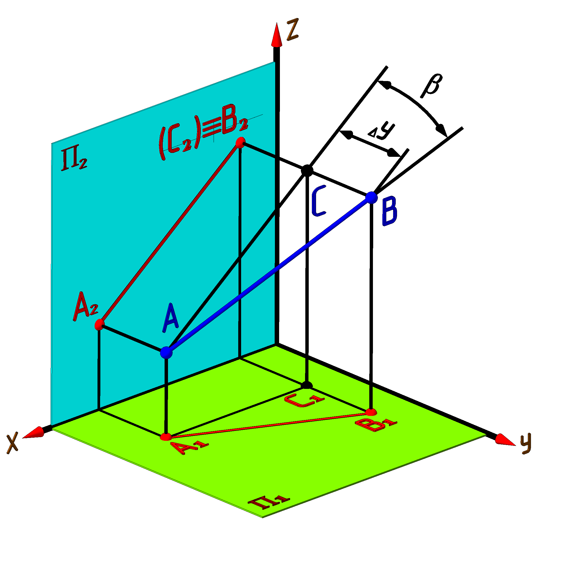 | 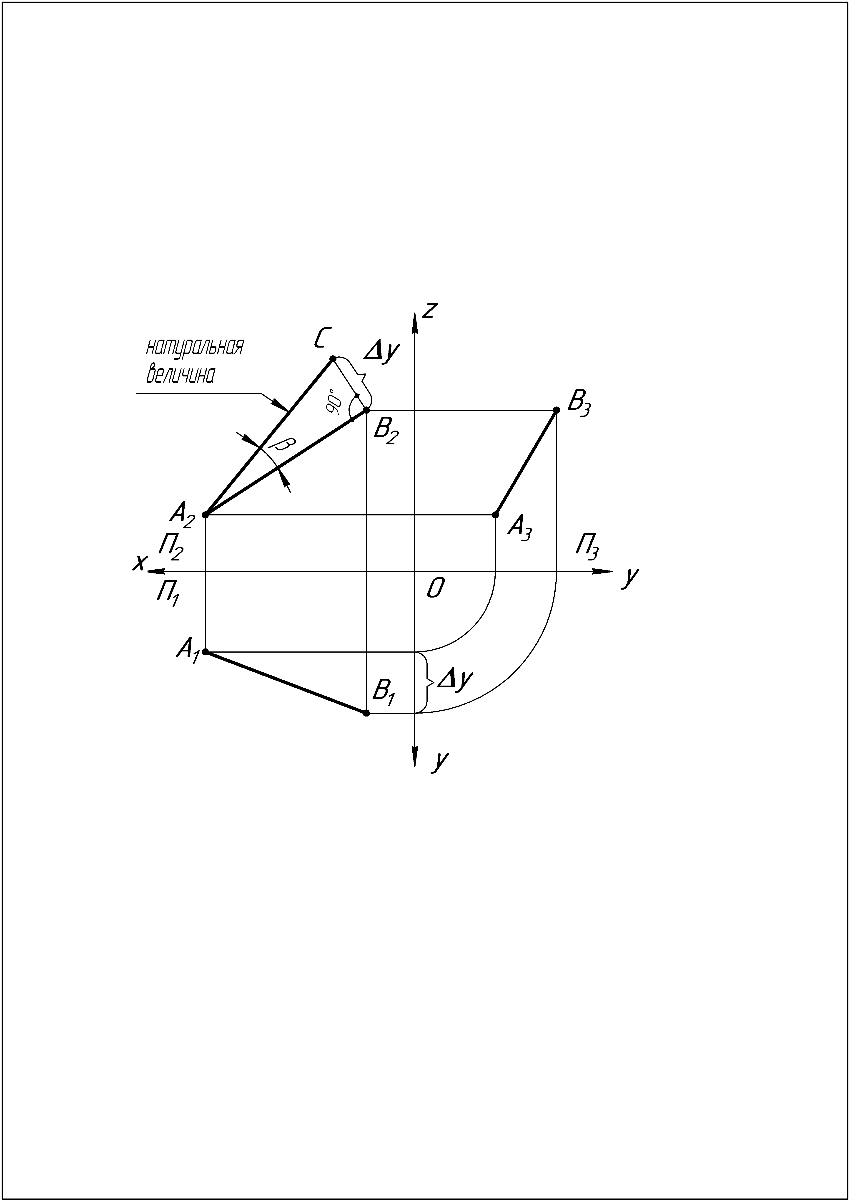
модель | эпюр
Рисунок 3 – Определение угла β наклона прямой АВ к фронтальной плоскости
проекций П₂

Задача 1.3
Определить величину угла наклона прямой АВ к профильной плоскости проекций П₃.
Дано: координаты точек А, В.

Длину отрезка АВ и угол β наклона отрезка к плоскости П₃ можно определить из прямоугольного треугольника ABC. Для этого на эпюре (рисунок 4) из точки В₃ (профильной проекции точки В) под углом 90° к проекции A₃В₃ проводим отрезок В₃С= ∆х. Полученный в результате построений отрезок A₃C и будет натуральной величиной отрезка АВ, a угол В₃A₃C = γ.
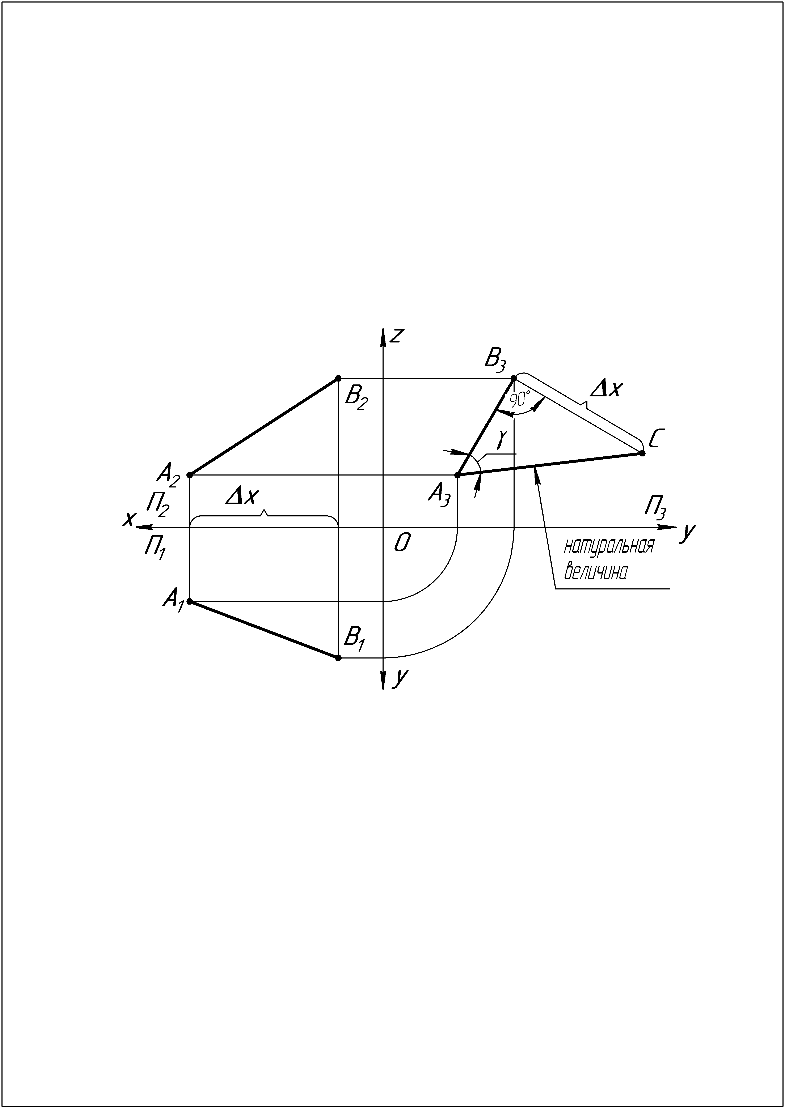
Рисунок 4 – Определение угла γ наклона прямой АВ к профильной
плоскости проекций П₃

2 ПЛОСКОСТЬ

Плоскость – это также одно из основных понятий геометрии. При систематическом изложении геометрии плоскость обычно принимается за одно из исходных понятий, которое лишь косвенным образом определяется аксиомами геометрии. Некоторые характеристические свойства плоскости:
а) плоскость есть поверхность, содержащая полностью каждую прямую, соединяющую любые ее точки;
б) плоскость есть множество точек, равноотстоящих от двух заданных точек.
Плоскость в линейной алгебре – поверхность первого порядка. В декартовой системе координат плоскость может быть задана уравнением первой степени.
Общее уравнение плоскости:
Ах+Ву+Сz+ D =0,

где А, В, С и D – постоянные, причем А, В и С одновременно не равны нулю.

2.1 Главные линии плоскости

Среди прямых линий, принадлежащих плоскости, особое значение имеют прямые, занимающие частное положение в пространстве – это прямые уровня.
Горизонтали h – прямые, лежащие в данной плоскости АВС и параллельные горизонтальной плоскости проекций П₁ (h є ABC, h //П₁, h₂ //Ох, h₃ //Оу) (рисунок 5).
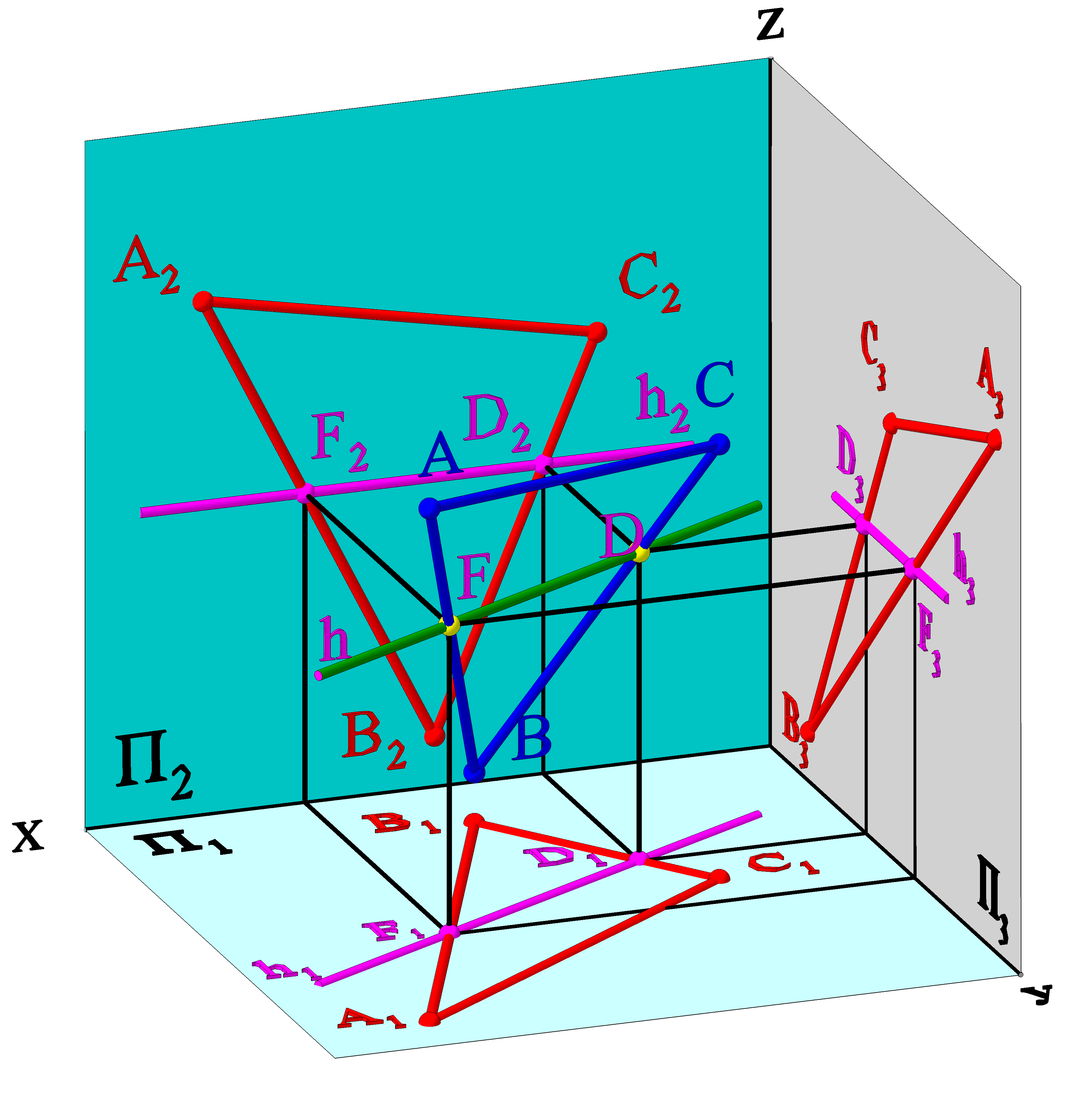 | 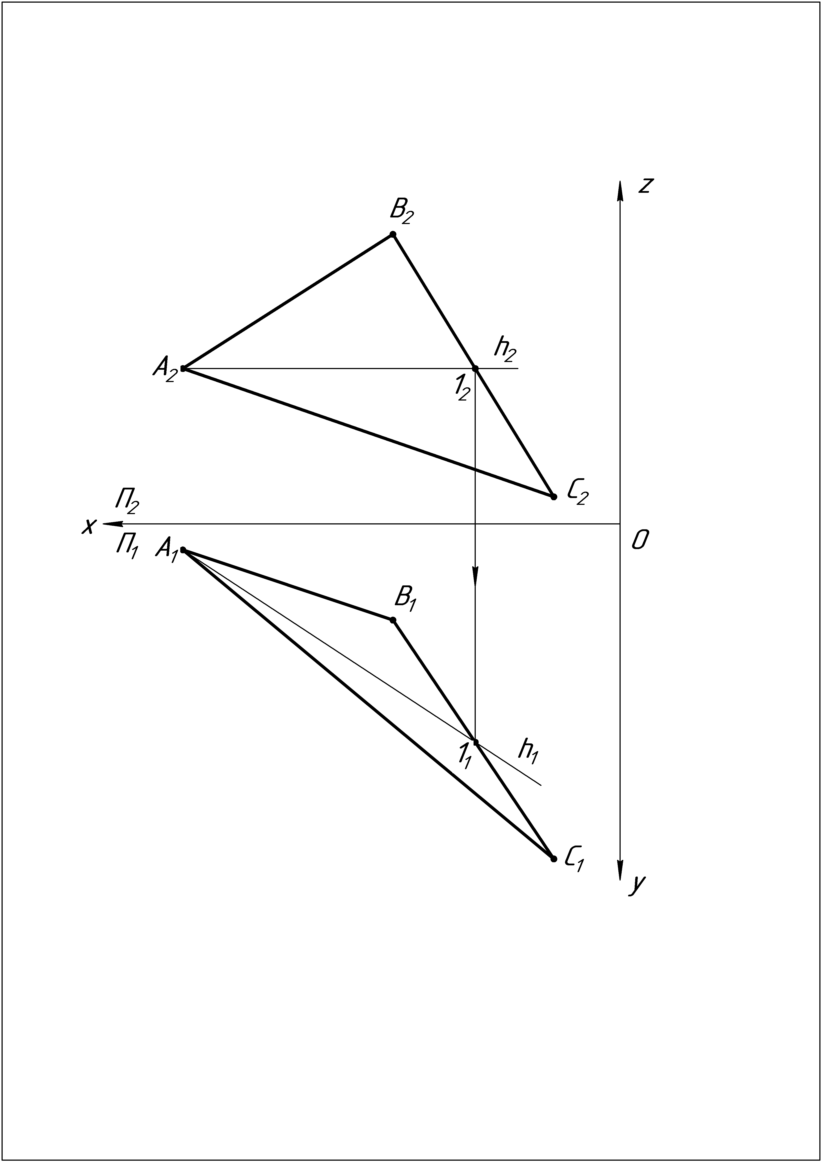
модель | эпюр
Рисунок 5 – Горизонталь плоскости АВС

Фронтали f – прямые, лежащие в данной плоскости АВС и параллельные фронтальной плоскости проекций П₂ (f є ABC, f //П₂, f₂ //Ох, f₃ //Оz) (рисунок 6).
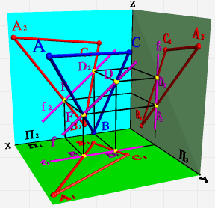 | 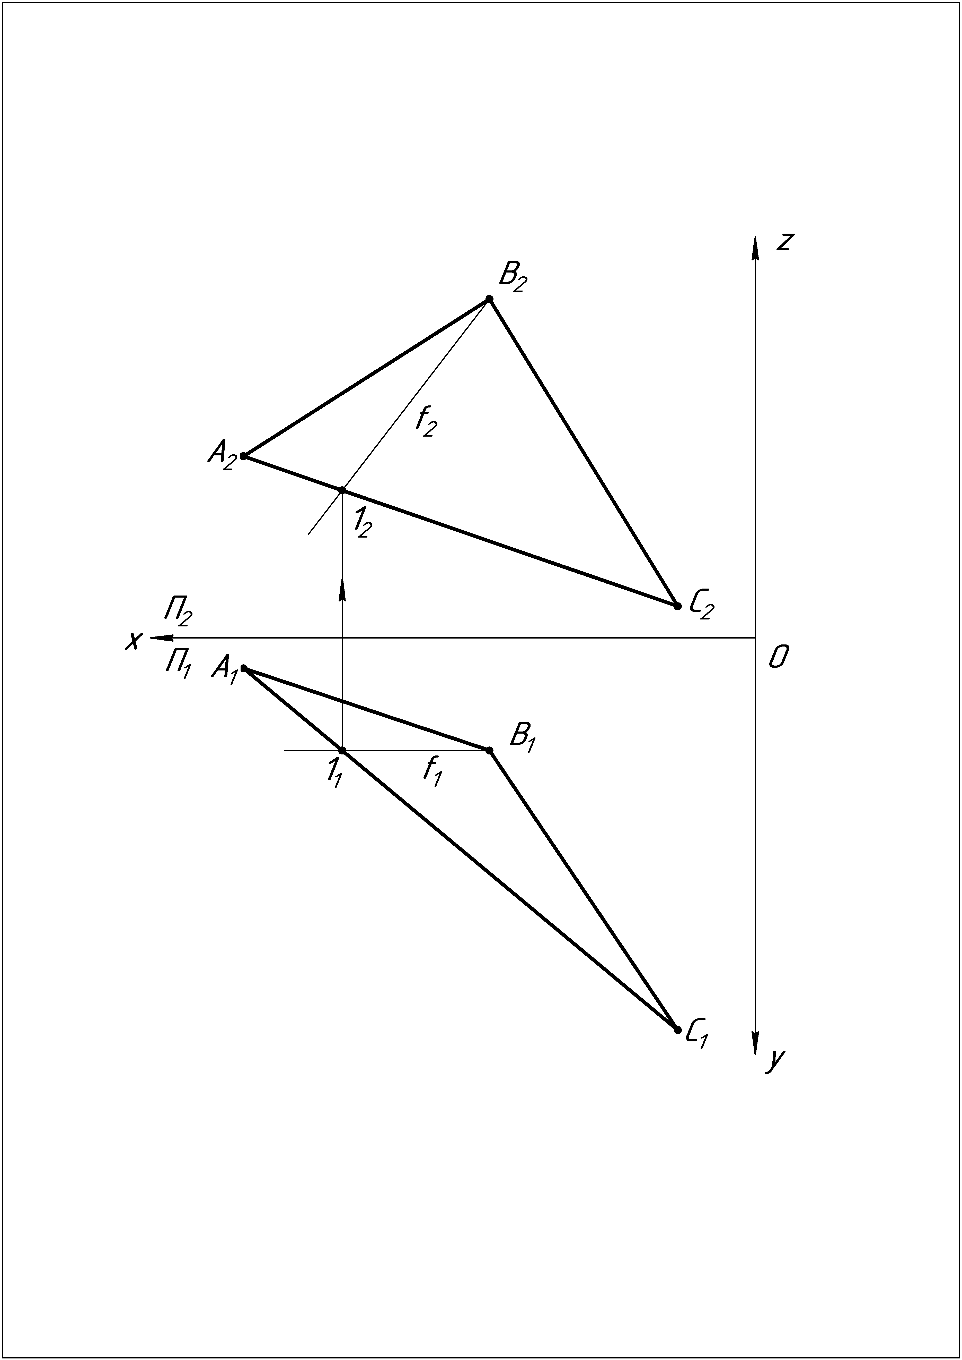
модель | эпюр
Рисунок 6 – Фронталь плоскости АВС
Профильные прямые р – прямые, лежащие в данной плоскости АВС и параллельные профильной плоскости проекций П₃ (р є ABC, р //П₃, р₁ //Оу, р₂ //Оz) (рисунок 7).
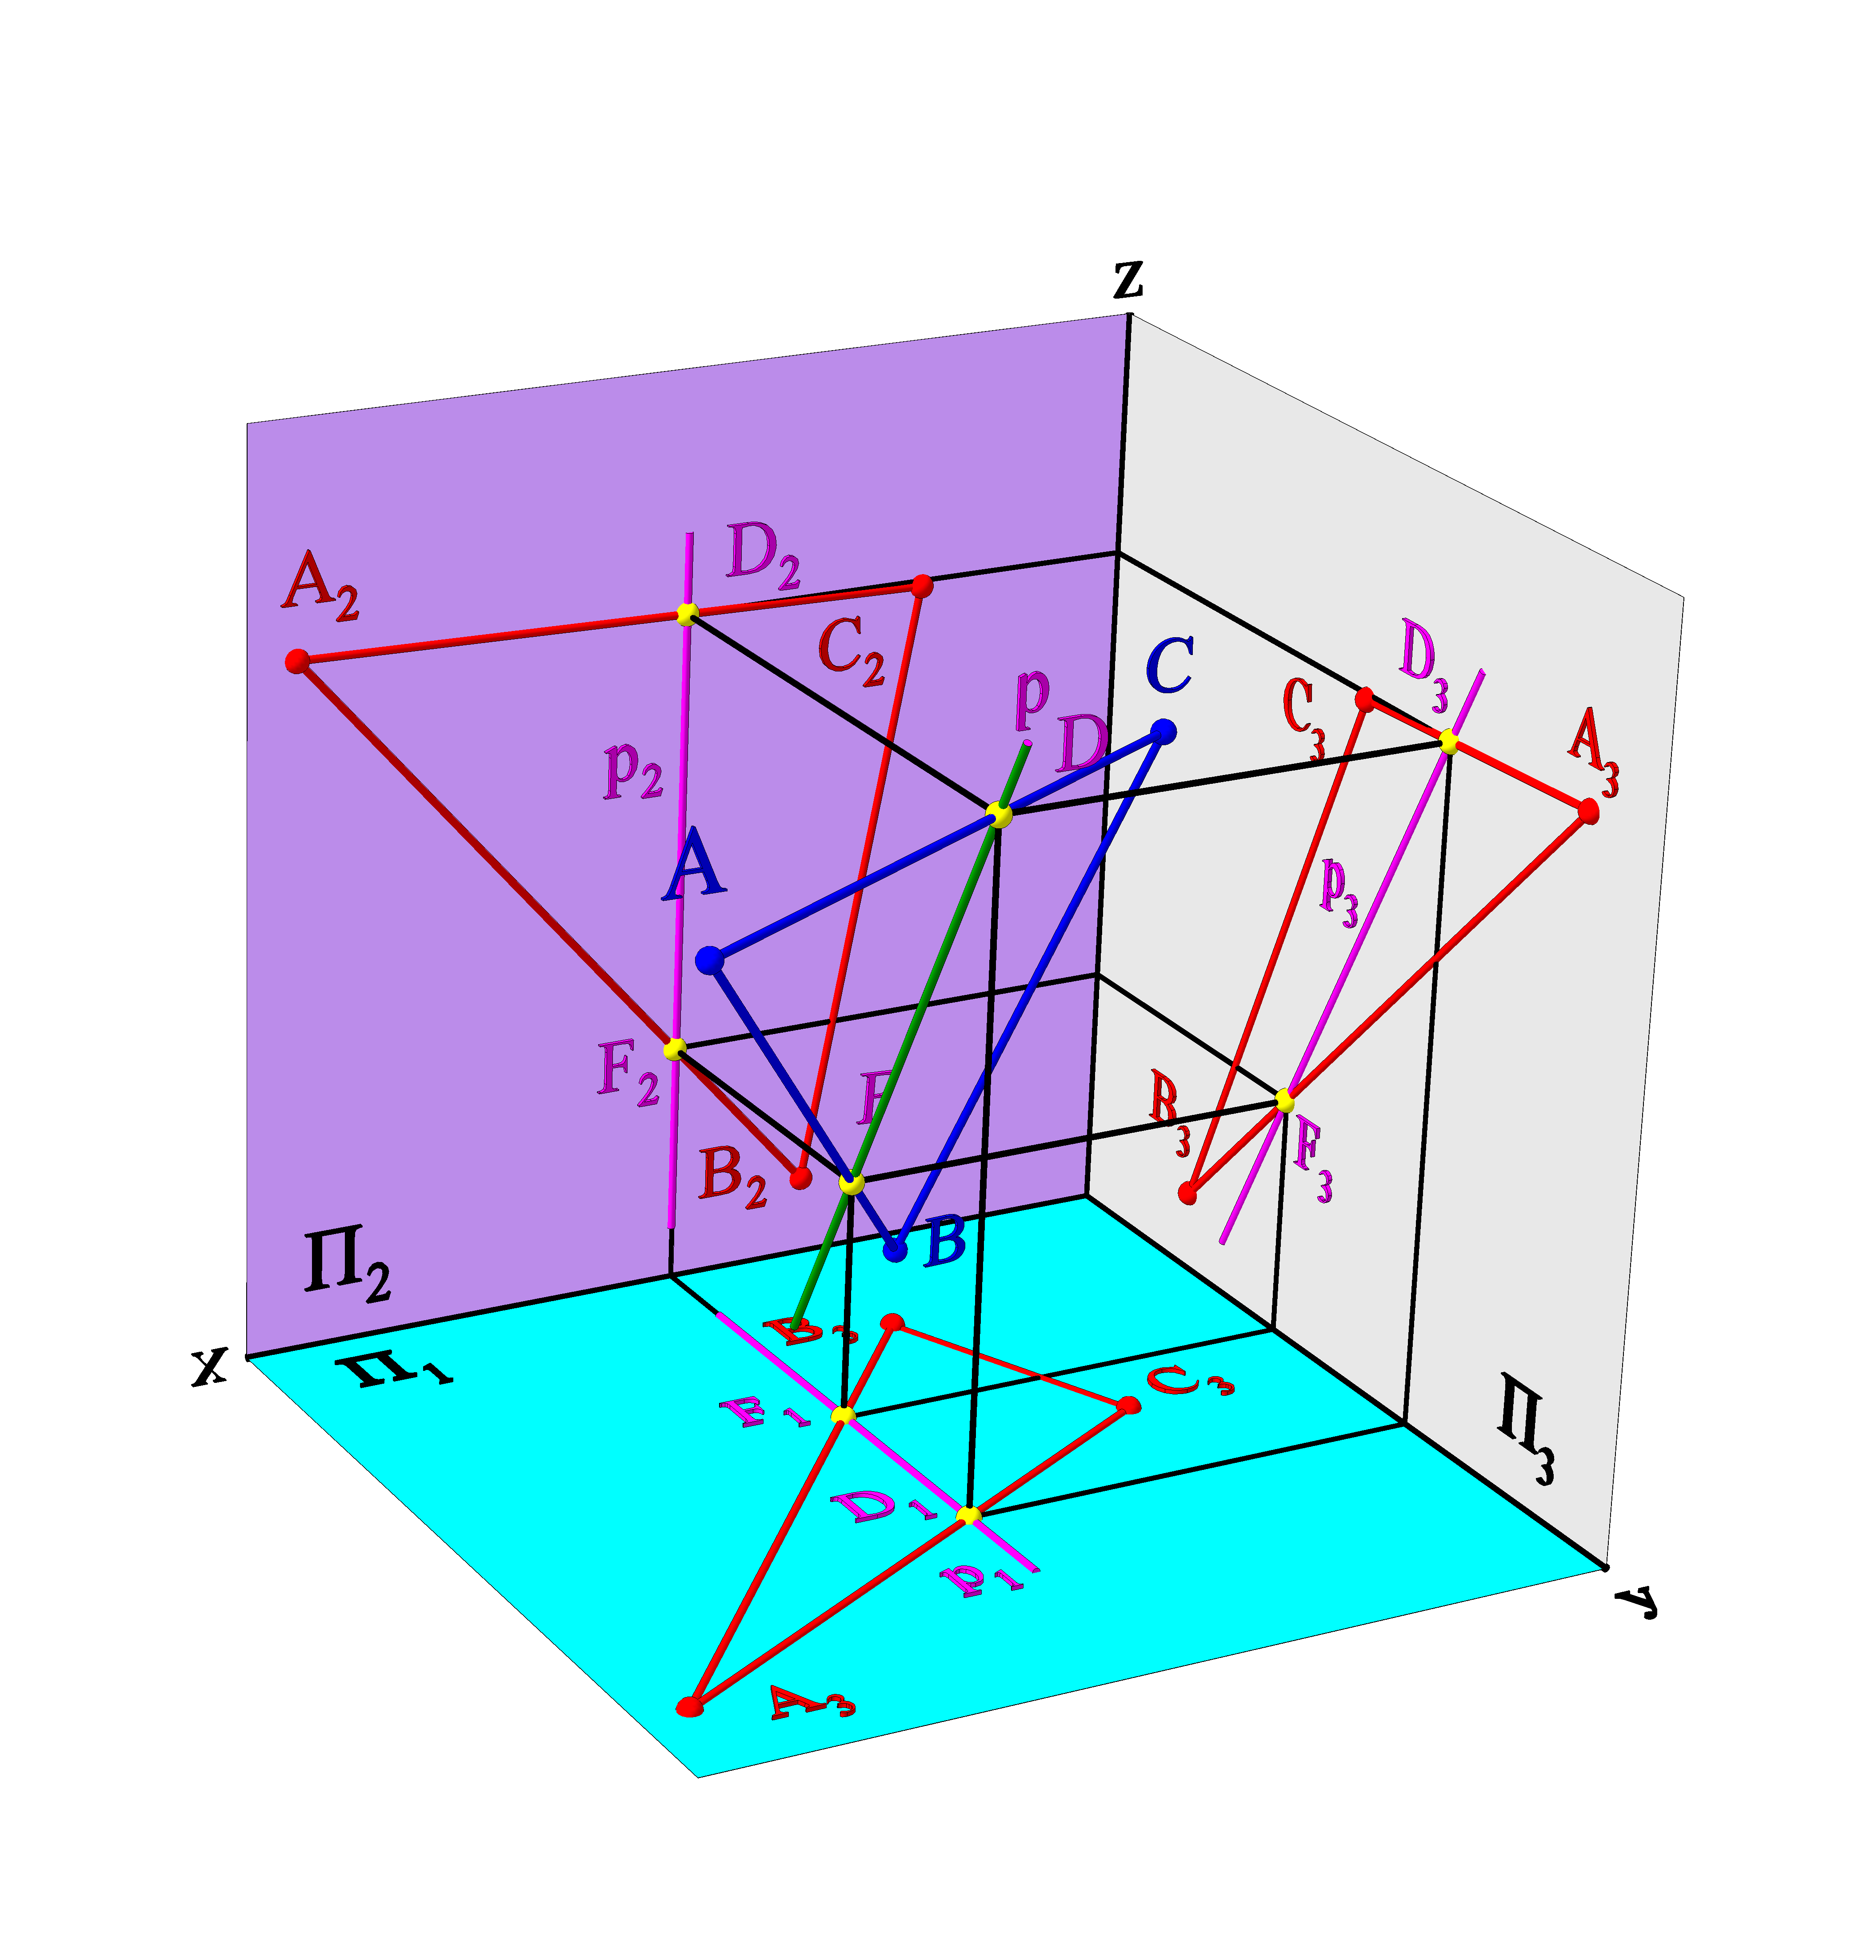 | 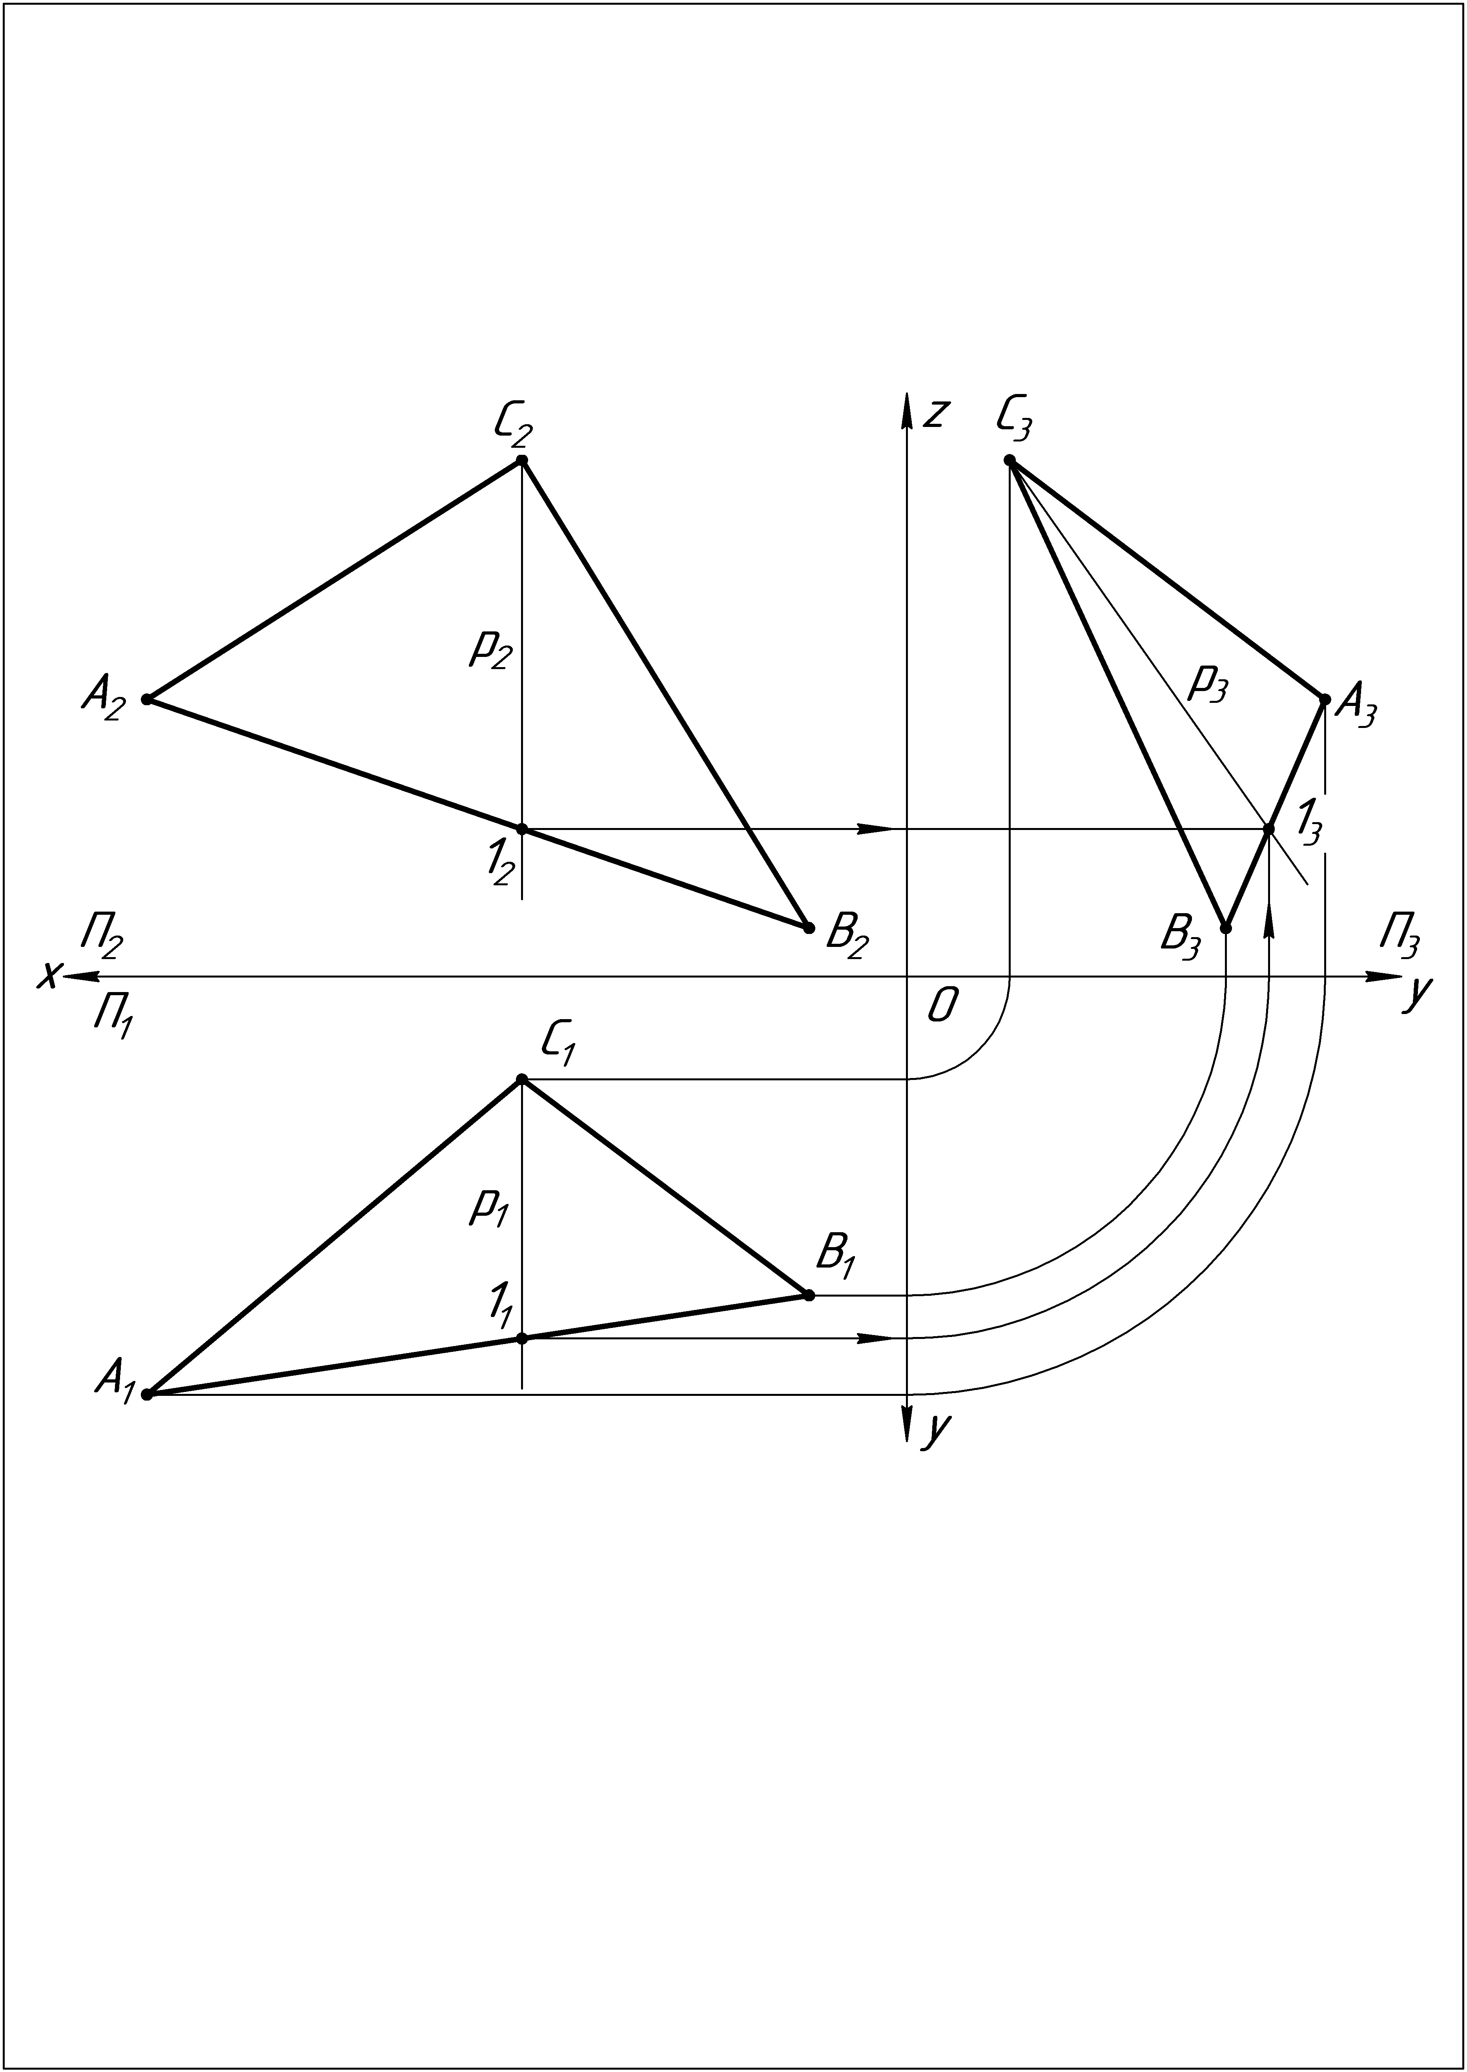
модель | эпюр
Рисунок 7 – Профильная прямая плоскости АВС

2.2 Определение углов наклона плоскостей общего положения
к плоскостям проекций

Прямые, принадлежащие заданной плоскости и образующие с плоскостью проекций наибольший угол, называются линиями наибольшего наклона данной плоскости к плоскости проекций. С помощью линий наибольшего наклона определяют величину двугранного угла между заданной плоскостью и соответствующей плоскостью проекций. Линии наибольшего наклона перпендикулярны линиям уровня. Линия наибольшего наклона и ее проекция образуют линейный угол, которым измеряется двугранный угол, составленный данной плоскостью и соответствующей плоскостью проекций (рисунок 8).
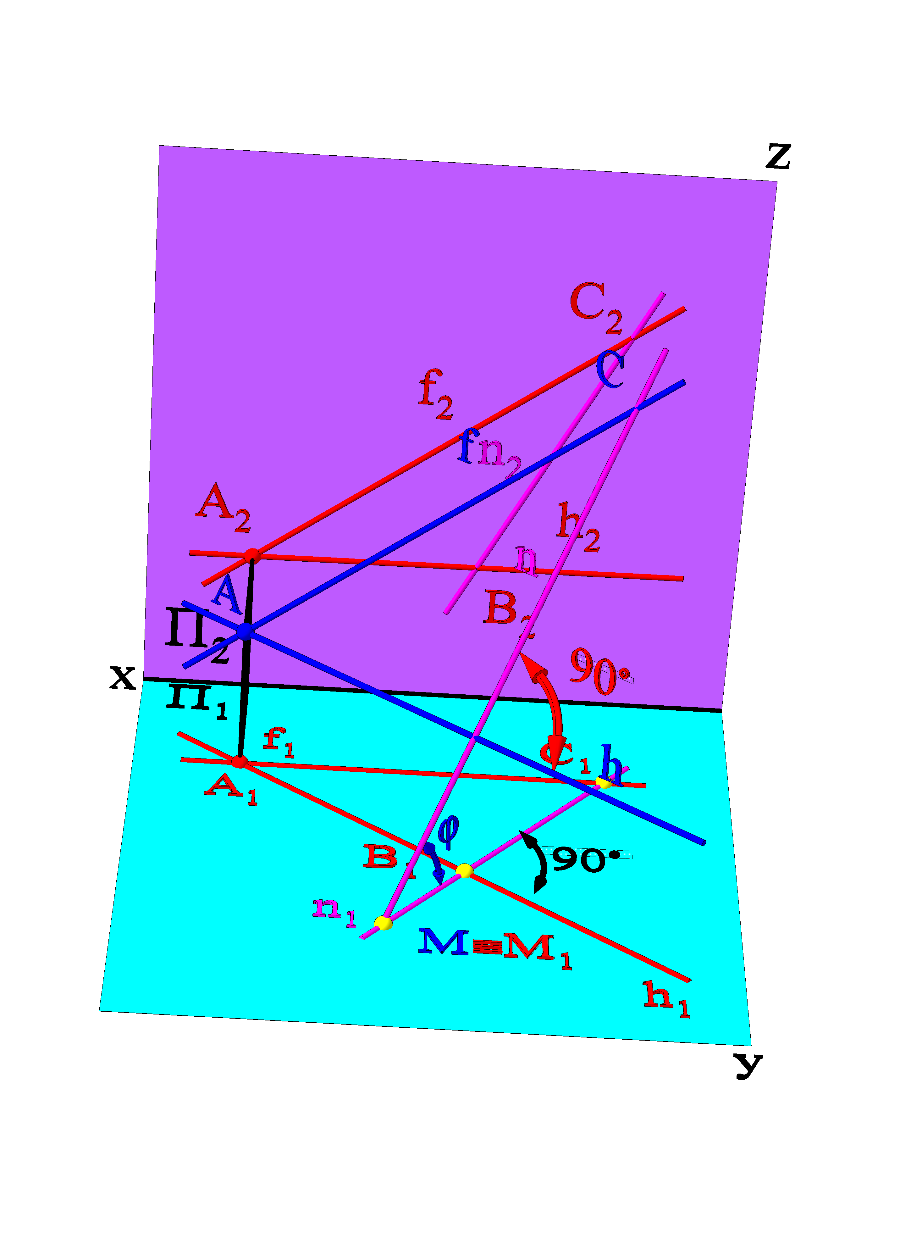 | 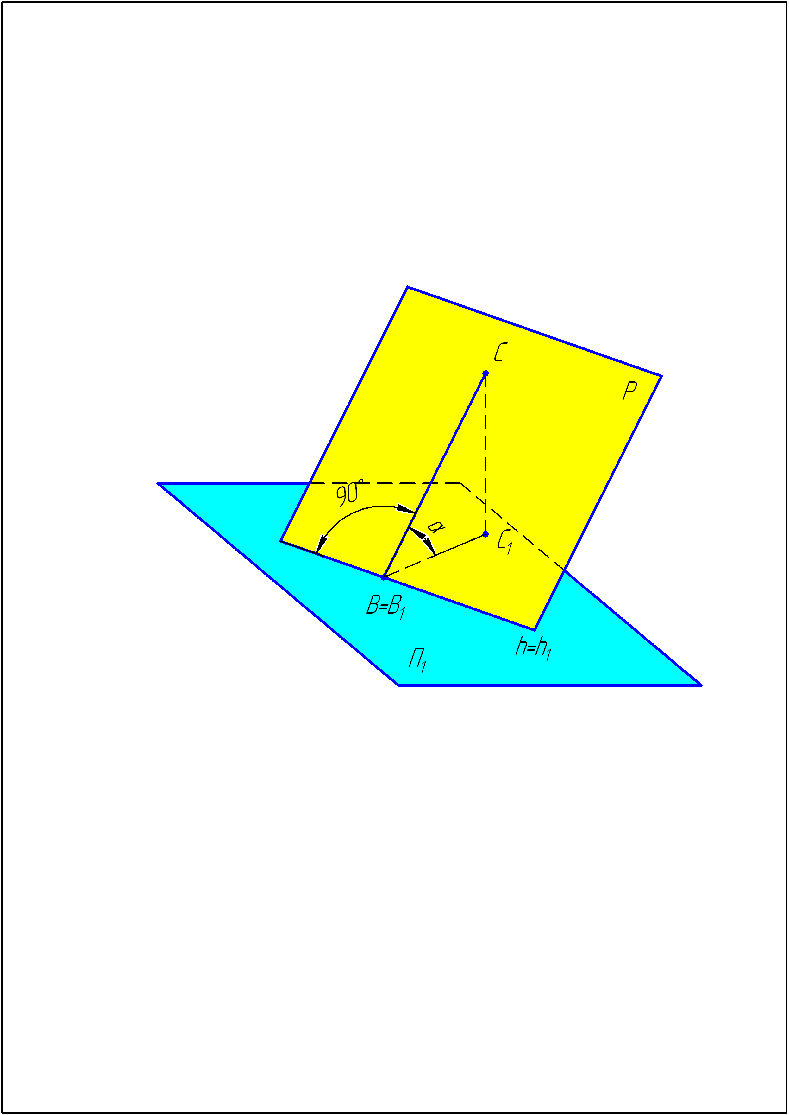
Рисунок 8 – Определение величины угла наклона плоскости общего
положения к горизонтальной плоскости проекций

Задача 2.1
Определить величину угла наклона плоскости АВС к горизонтальной плоскости проекций П₁.
Дано: координаты точек А, В, С.
План решения:
этап 1 – построение линии наибольшего наклона;
этап 2 – нахождение натуральной величины линии наибольшего наклона и соответственно угла наклона.
Построения:
Этап 1. Для построения линии наибольшего наклона к горизонтальной плоскости проекций П₁ строим в плоскости АВС горизонталь h (А₂1₂//х; А₁1₁). В горизонтальной плоскости проекций П₁ проводим линию наибольшего наклона С₁2₁ перпендикулярно горизонтальной проекции горизонтали h₁ ( А₁1₁) (рисунок 9).
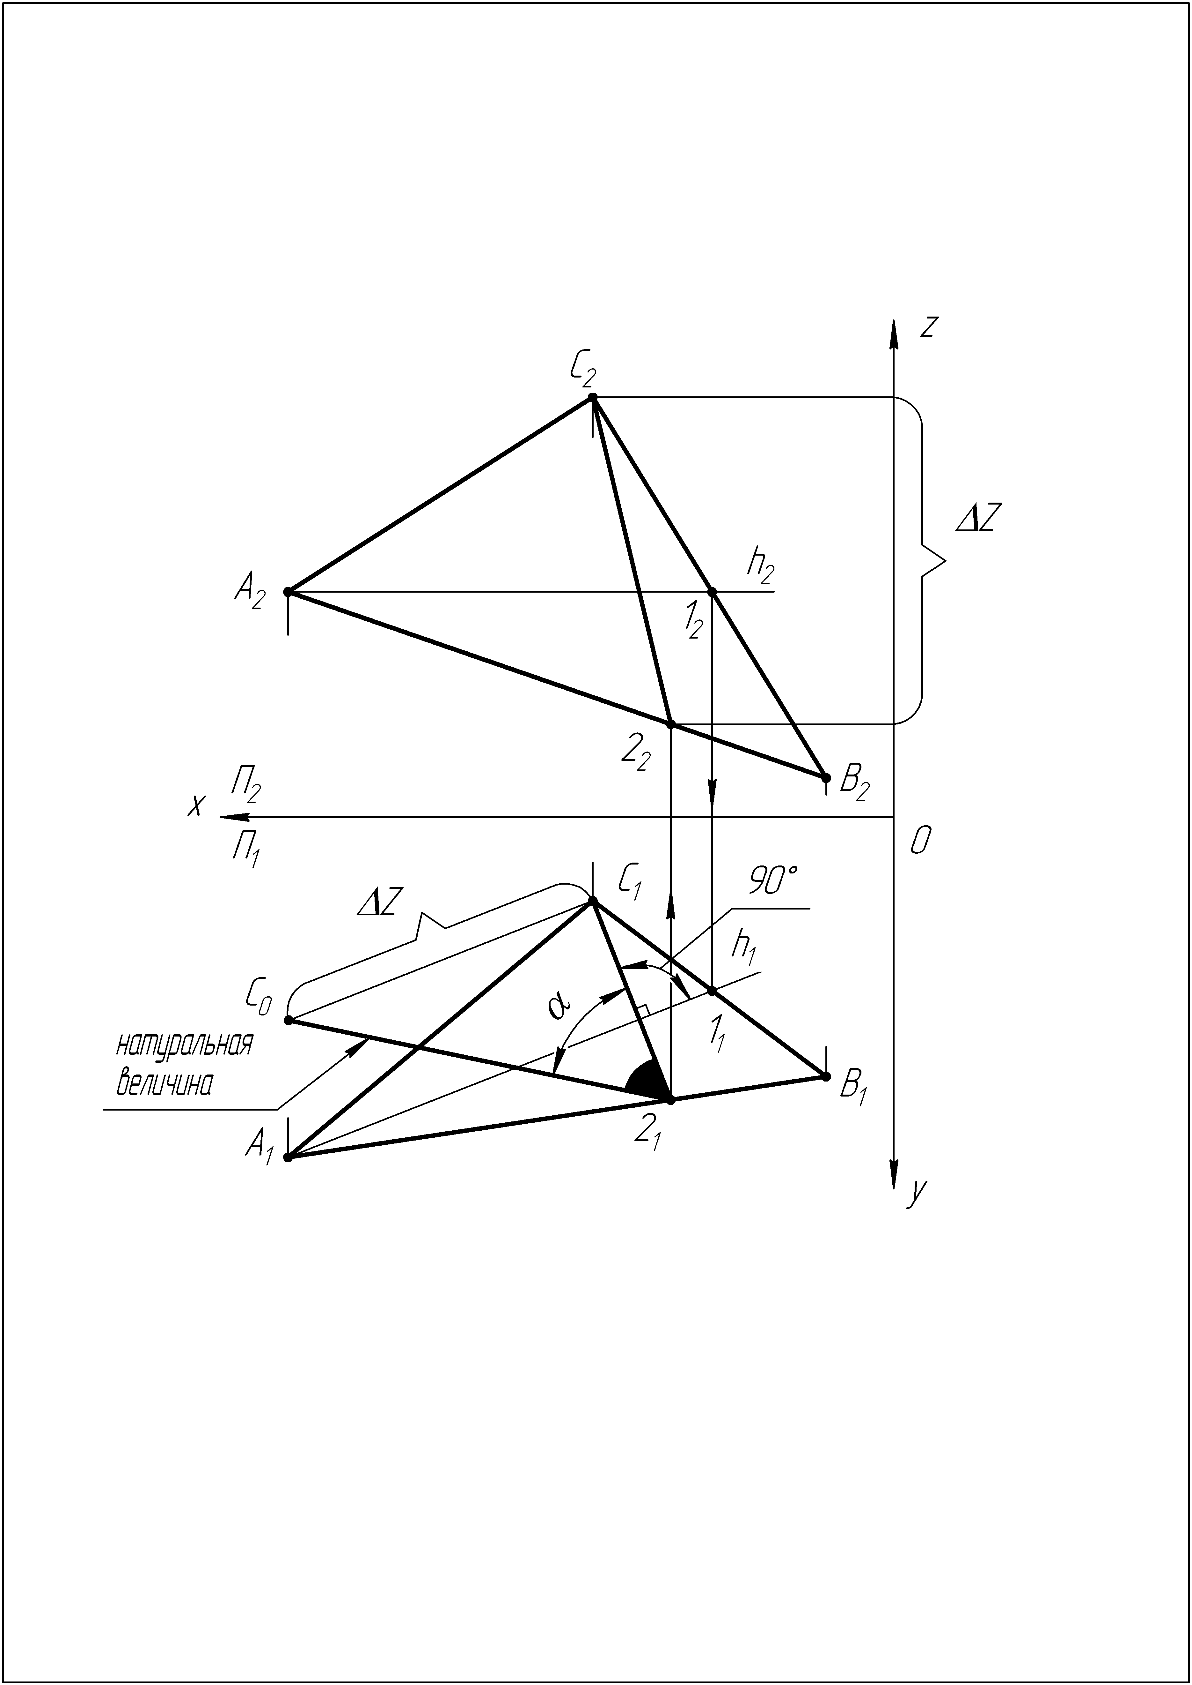
Рисунок 9 – Определение величины угла наклона
плоскости АВС к горизонтальной плоскости проекций П₁

Этап 2. Для нахождения натуральной величины линии наибольшего наклона используем метод прямоугольного треугольника. На горизонтальной проекции С₁2₁ линии наибольшего наклона строим прямоугольный треугольник (см. рисунок 9), одним катетом которого является проекция С₁2₁, а вторым катетом – отрезок ΔΖ, равный разности расстояний от точек С и 2 до горизонтальной плоскости проекций П₁.
Гипотенуза треугольника С₀2₁ равна натуральной величине линии наибольшего наклона, а угол α (С₁2₁С₀), заключенный между горизонтальной проекцией линии наибольшего наклона и ее натуральной величиной, является натуральной величиной угла наклона плоскости АВС к горизонтальной плоскости проекций П₁ (см. рисунок 9).

Задача 2.2
Определить величину угла наклона плоскости АВС к фронтальной плоскости проекций П₂.
Дано: координаты точек А, В, С.
План решения:
этап 1 – построение линии наибольшего наклона;
этап 2 – нахождение натуральной величины линии наибольшего наклона и соответственно угла наклона.
Построения:
Этап 1. Для построения линии наибольшего наклона к фронтальной плоскости проекций П₂ строим в плоскости АВС фронталь f (В₁1₁; В₂1₂//х). Во фронтальной плоскости проекций П₂ проводим линию наибольшего наклона С₂2₂ перпендикулярно фронтальной проекции фронтали f₂ (В₂1₂) (рисунок 10).
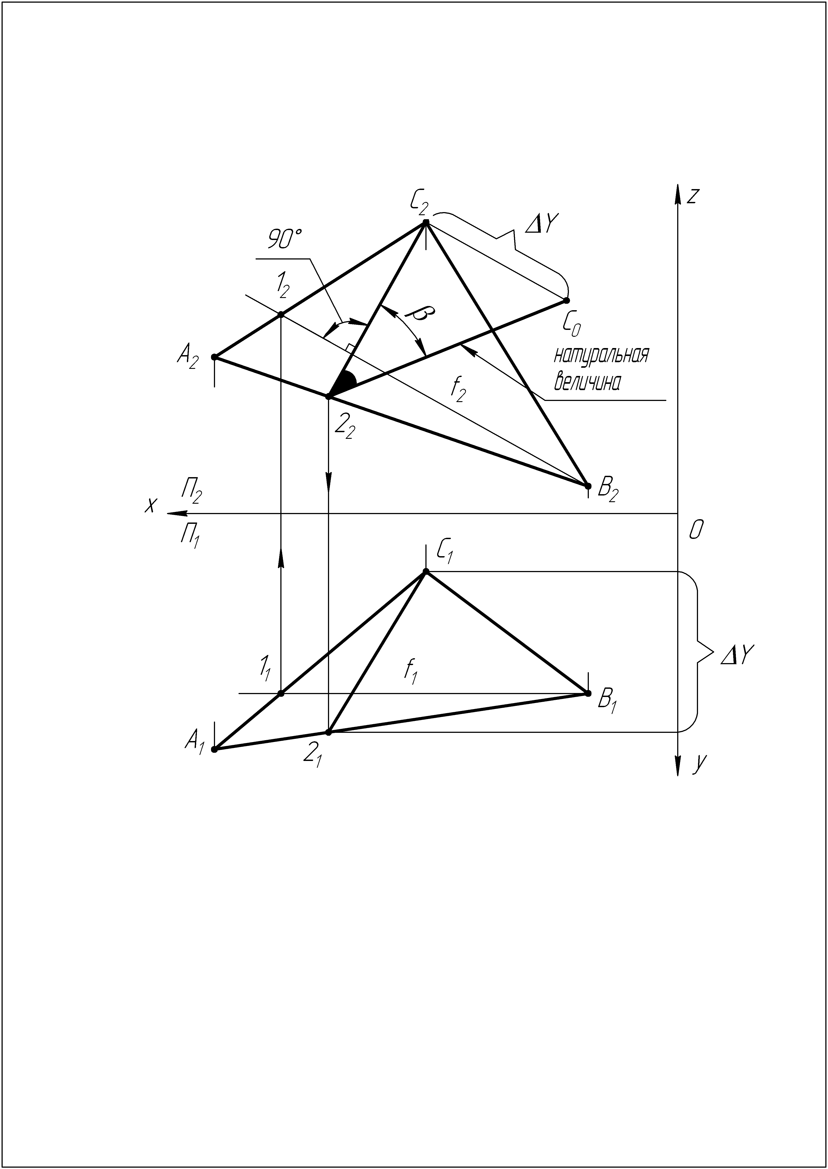
Рисунок 10 – Определение величины угла наклона
плоскости АВС к фронтальной плоскости проекций П₂

Этап 2. Для нахождения натуральной величины линии наибольшего наклона используем метод прямоугольного треугольника. На фронтальной проекции С₂2₂ линии наибольшего наклона строим прямоугольный треугольник (см. рисунок 10), одним катетом которого является проекция С₂2₂, вторым катетом – отрезок ΔY равный разности расстояний от точек С и 2 до фронтальной плоскости проекций П₂.
Гипотенуза треугольника С₀2₂ равна натуральной величине линии наибольшего наклона, а угол β (С₂2₂С₀), заключенный между фронтальной проекцией линии наибольшего наклона и ее натуральной величиной, является натуральной величиной угла наклона плоскости АВС к фронтальной плоскости проекций П₂ (см. рисунок 10).

Задача 2.3
Определить величину угла наклона плоскости АВС к профильной плоскости проекций П₃.
Дано: координаты точек А, В, С.
План решения:
этап 1 – построение линии наибольшего наклона;
этап 2 – нахождение натуральной величины линии наибольшего наклона и соответственно угла наклона.
Построения:
Этап 1. Для построения линии наибольшего наклона к профильной плоскости проекций П₃ строим профильную прямую p (C₂1₂ // z ; С₃1₃). В профильной плоскости проекций П₃ проводим линию наибольшего наклона А₃2₃ перпендикулярно профильной проекции профильной прямой p₃ (С₃1₃) (рисунок 11).
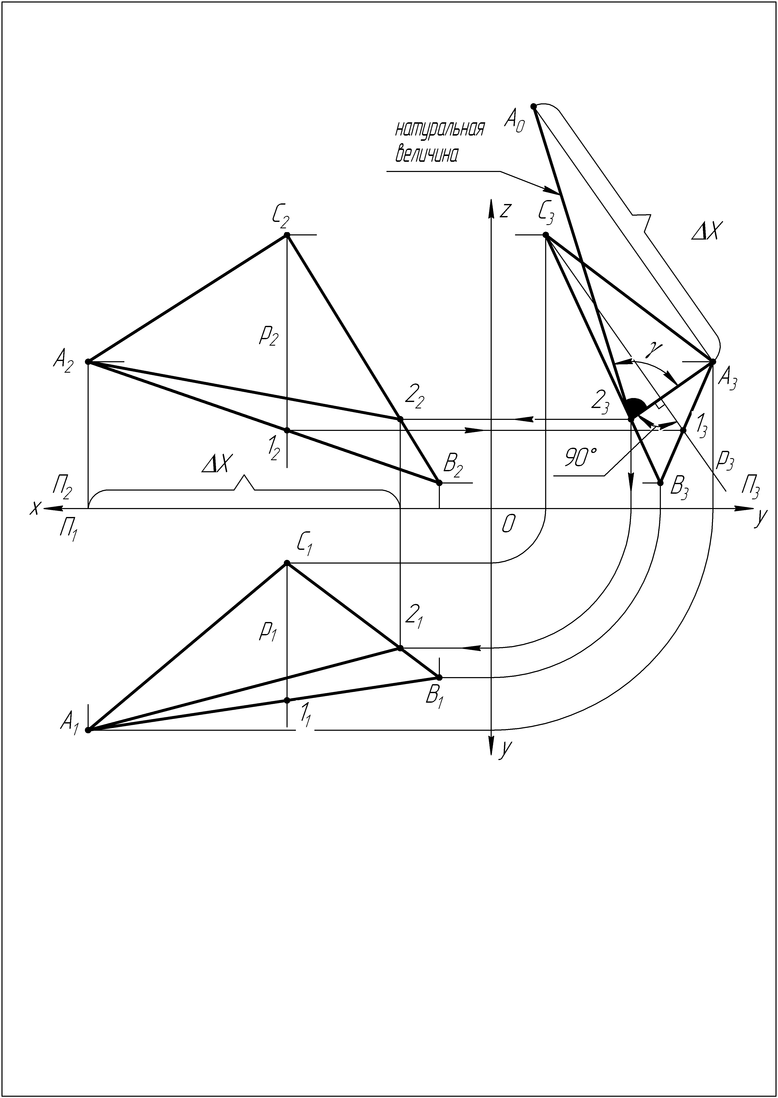
Рисунок 11 – Определение величины угла наклона
плоскости АВС к профильной плоскости проекций П₃

Этап 2. Для нахождения натуральной величины линии наибольшего наклона используем метод прямоугольного треугольника. На профильной проекции А₃2₃ линии наибольшего наклона строим прямоугольный треугольник (см. рисунок 11), одним катетом которого является проекция А₃2₃, вторым катетом – ΔХ отрезок, равный разности расстояний точек от А и 2 до профильной плоскости проекций П₃.
Гипотенуза треугольника А₀2₃ равна натуральной величине линии наибольшего наклона, а угол γ (А₃2₃А₀), заключенный между профильной проекцией линии наибольшего наклона и ее натуральной величиной, является натуральной величиной угла наклона плоскости АВС к профильной плоскости проекций П₃ (см. рисунок 11).

СПИСОК ЛИТЕРАТУРЫ

Основная литература
1. Гордон, В.О. Курс начертательной геометрии / В.О. Гордон, М.А. Семенцов-Огиевский; под ред. В.О. Гордона. – 25-е изд., стер. – М.: Высшая школа, 2003.
2. Гордон, В.О. Сборник задач по курсу начертательной геометрии / Гордон В.О., Ю.Б. Иванов, Т.Е. Солнцева; под ред. В.О. Гордона. – 9-е изд., стер. – М.: Высшая школа, 2003.
3. Курс начертательной геометрии / под ред. В.О. Гордона. – 24-е изд, стер. – М.: Выcшая школа, 2002.
4. Начертательная геометрия / под ред. Н.Н. Крылова. – 7-е изд., перераб. и доп. – М.: Выcшая школа , 2000.
5. Начертательная геометрия. Инженерная и машинная графика: программа, контрольные задания и методические указания для студентов-заочников инженерно-технических и педагогических спец-тей вузов / А.А. Чекмарев, А.В. Верховский, А.А. Пузиков; под ред. А.А. Чекмарева. – Изд. 2-е, испр. – М.: Выcшая школа, 2001.

Дополнительная литература

6. Фролов, С.А. Начертательная геометрия / С.А. Фролов. – М.: Машиностроение, 1978.
7. Боголюбов, С.К. Черчение: учебник для машиностроительных специальностей средних специальных учебных заведений / С.К. Боголюбов. – 3-е изд., испр. и доп. – М.: Машиностроение, 2000.
8. Начертательная геометрия: учеб. для вузов / Н.Н. Крылов, Г.С. Иконникова, В.Л. Ни-колаев, Н.М. Лаврухина; под ред. Н.Н. Крылова. – 6-е изд., перераб. и доп. – М.: Высшая школа, 1990. – 240 с.: ил.

Учебное издание

СветловА ОЛЬГА РАФАИЛОВНА
ЛЕВИНА НАДЕЖДА СЕРГЕЕВНА

ОПРЕДЕЛЕНИЕ УГЛОВ НАКЛОНА ПРЯМЫХ
И ПЛОСКОСТЕЙ ОБЩЕГО ПОЛОЖЕНИЯ
К ПЛОСКОСТЯМ ПРОЕКЦИЙ

Методические рекомендации к решению задач
по начертательной геометрии для студентов всех специальностей,
изучающих дисциплину «Начертательная геометрия и инженерная графика»

Редактор Идт Л.И.
Технический редактор Сазонова В.П.
Подписано в печать 02.03.2010. Формат 60×84/8
Усл. п. л. 1,63. Уч.-изд. л. 1,75
Печать − ризография, множительно-копировальный
аппарат «RISO EZ300»

Тираж 80 экз. Заказ 2010−38
Издательство Алтайского государственного
технического университета
656038, г. Барнаул, пр-т Ленина, 46

Оригинал-макет подготовлен ИИО БТИ АлтГТУ
Отпечатано в ИИО БТИ АлтГТУ
659305, г. Бийск, ул. Трофимова, 27

